
La REPAM, Red Eclesial Pan-Amazónica
RD

Carta Compromiso de la Red tras un seminario sobre "Laudato Si" en la diócesis de Imperatriz

La REPAM insta a "unir fuerzas" en la lucha por la naturaleza

Llama a una "nueva orden política, social, económica y ambiental" frente a la destrucción de recursos
Luis Miguel Modino, 13 de febrero de 2017 a las 21:48
No podemos someternos a la lógica del actual sistema de desarrollo económico que exige el sacrificio de pueblos enteros en favor de una minoría


(Luis Miguel Modino, corresponsal en Brasil).- La REPAM Brasil ha organizado este último fin de semana, de 10 a 12 de febrero, un nuevo seminario dentro de una programación en la que se pretende reflexionar sobre la Laudato si' en todos los rincones de la Amazonia. En esta ocasión, las diócesis que forman parte del bioma amazónico dentro del estado de Maranhão, se han reunido en la diócesis de Imperatriz.
Los 120 participantes, representantes de diferentes colectivos, han reflexionado sobre la necesidad de construir redes que hagan posible un mayor intercambio entre los pueblos de la floresta, que provoque una transformación social ante los constantes impactos que la Amazonia, y los pueblos que la habitan, vienen sufriendo. Estos problemas se hacen visibles en la región a través de una creciente de-forestación, la concentración de tierra, la contaminación de los ríos y la violación de los derechos humanos y de la naturaleza.
Como recoge la Carta Final, estas situaciones son consecuencia de la mayor valoración del capital frente al Bien Vivir, y serán superadas en la medida en que se busquen caminos comunes con los movimientos sociales y los pueblos tradicionales, actitud urgente en un país y una sociedad marcada por el golpe de estado parlamentario de 2016.
Una de las grandes amenazas para la región donde ha tenido lugar este seminario es el llamado MATOPIBA, un macro proyecto agrícola, impulsado por el gobierno brasileño, que amenaza con destruir la bio-diversidad de un amplio territorio, lo que puede provocar graves consecuencias ecológicas, cuyo precio será pagado por los habitantes locales, especialmente los más pobres, en cuanto los grandes emprendedores se llevarán el lucro sin sufrir ninguna consecuencia.
Los participantes exigen un cambio de lógica de desarrollo económico. No se puede continuar con un sistema en el que unos pocos se lo llevan casi todo, sin respetar a nadie, pensando única y exclusivamente en sí mismos, lo que conduce a devastar las fuentes de la Vida. Ante esta situación, como nos invita la Laudato si', es necesario una profunda conversión ecológica de toda la sociedad.
Un aspecto importante que fue discutido en el Seminario de la REPAM fue la necesidad de que la Iglesia retome y fortalezca el compromiso social. En este sentido el impulso dado por el Papa Francisco ha supuesto un empujón para un Iglesia que se había encerrado demasiado en la sacristía. Es necesario que la Iglesia salga de sí misma, que llegue a todos.
Los compromisos asumidos por los presentes insisten en la necesidad de difundir el papel y la importancia de la REPAM, así como de conocer las propuestas y orientaciones de la Laudato si'. Esto será posible a través de una buena organización de las pastorales sociales y en la medida en que la Iglesia camine junto con los movimientos sociales y los pueblos tradicionales.
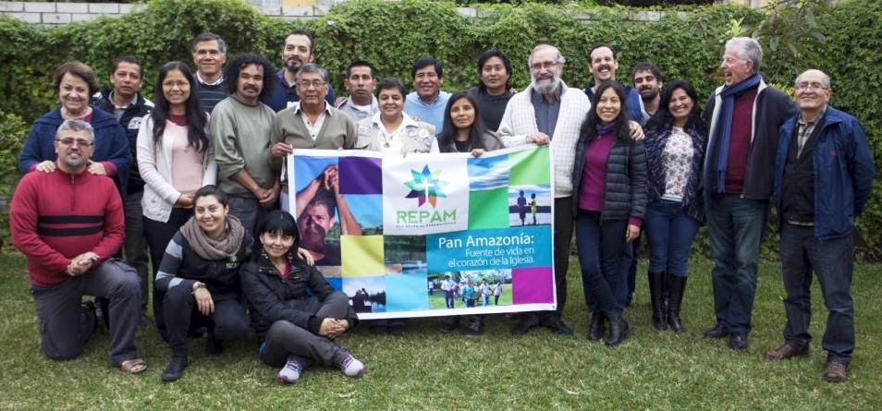
Carta compromiso de los participantes del Seminario "Desafios Ambientales en la Amazonia"
Reunidos/as en Imperatriz, a la orilla del río Tocantins, nosotros, mujeres que trabajamos con coco, indígenas, descendientes de esclavos, labradores/as, asentados/as, recolectores/as de materiales reciclables, habitantes de las planicies, pastorales sociales, sociedad civil organizada, laicos/as, religiosas/os, padres y obispos; 120 participantes del Seminario promovido por la Comisión Episcopal para la Amazonia de la CNBB (Conferencia Nacional de los Obispos de Brasil), Red Eclesial Pan-Amazonica (REPAM) y por el Regional Nordeste 5, los días 10 a 12 de febrero de 2017, oímos los clamores de la tierra y de los pueblos de nuestra Amazonia.
El capital, sobreponiéndose al bien vivir, envenena ríos y fuentes, contamina el aire, la tierra y las aguas, esclaviza a nuestros hermanos y hermanas, promueve el consumismo desenfrenado, destruye la naturaleza, margina a los pueblos tradicionales, instituye la monocultura, devasta nuestro bien más valioso que es la Vida.
Reflexionando a la luz de las enseñanzas de la Encíclica Laudato si' del Papa Francisco, nos damos cuenta de la necesidad de unir fuerzas en la lucha común, apoyados en los diálogos entre las pastorales sociales y los movimientos de los pueblos tradicionales. La mayoría somos los/as oprimidos/as y afectados por los grandes emprendimientos de desarrollo que privilegian a pocos. Se hace, por tanto, urgente que nos reorganicemos, principalmente, en la actual situación póst-golpe, con perdida de derechos adquiridos y la embestida del gobierno en un proyecto de muerte.
El aumento de la explotación mineral y la expansión del agronegócio amenazan la vida y la naturaleza. El programa federal MATOPIBA, que engloba los Estados de Maranhão, Tocantins, Piauí y Bahia, amenaza destruir 73 millones de hectáreas del bioma cerrado. Ese bioma es cuna de las aguas, de riquísima biodiversidad y hace centenas de años acoge pueblos tradicionales, como indígenas, descendientes de esclavos, habitantes de las planicies, ribereños, pescadores y campesinos. El MATOPIBA es la expresión concreta de la "compleja crisis socioambiental", a la que el Papa Francisco se refiere en la Laudato si' (LS, 139).

Es necesario fortalecer los movimientos sociales con una nueva orden política, social, económica y ambiental. En Maranhão ya existen muchas organizaciones de fuerzas vivas: pueblos tradicionales, pastorales sociales y movimentos populares, entre ellas la TEIA. Estas iniciativas están en perfecta consonancia con la espiritualidad y las prácticas propuestas por la Laudato si', que afirma que "todo está interrelacionado" (LS, 117).

No podemos someternos a la lógica del actual sistema de desarrollo económico que exige el sacrificio de pueblos enteros en favor de una minoría. Quien más tiene, cree que necesita siempre más. Nosotros queremos una implicación que respete a los pueblos y sus modos de existencia, que nos haga reencontrar nuestro lugar en la comunidad. Necesitamos superar el individualismo y el descompás de las informaciones.
Nos cabe el papel de cuidar de la Creación, colaborando con Dios, denunciando las prácticas devastadoras de las fuentes de la Vida, estimulando una profunda "conversión ecológica" de toda la sociedad (LS, 217). Necesitamos tener conciencia de que no somos propietarios de la naturaleza, generosamente donada para el bien vivir en armonía. Somos "peregrinos y pasajeros" (LS, 67), otras generaciones vendrán después de nosotros. Se hace necesario retomar y fortalecer el compromiso social de nuestra Iglesia, en su misión profética, cultivando siempre la espiritualidad descrita en la Laudato si'. La Encíclica del Papa "debe llegar a todos los que habitan este planeta" (LS, 03).
Por fin, motivados/as por las provocaciones de este Seminario y nuevamente iluminados/as por las enseñanzas de la Laudato si', asumimos el compromiso de:
- Dar a conocer la REPAM, a través del fortalecimiento de las pastorales sociales a nivel diocesano y regional;
- Articular y fortalecer las pastorales sociales, consolidando un Comité de la REPAM a partir de las diócesis del Sur de Maranhão, incluyendo lideres de los pueblos tradicionales y de los movimentos populares, con el apoyo del Secretariado del Regional Nordeste 5;
- Continuar el estudio y divulgación de las propuestas y orientaciones de la Laudato si', envolviendo las más diversas instancias eclesiales y movimientos populares;

Entidades presentes en el Seminario:
Asociación de los Recogedores de Materiales Reciclables de Imperatriz - Ascamari
Campaña de la Fraternidad Imperatriz
Cáritas Regional Nordeste 5 de la CNBB
Centro de Cultura Negra Negro Cosme
Centro de Defensa de la Vida y de los Derechos Humanos - Carmém Bascaran
Centro Ecuménico de Estudios Bíblicos - CEBI
Comisión Pastoral de la Tierra de Balsas
Comisión Pastoral de la Tierra de Imperatriz
Comité Ciudadanía de Imperatriz
Comunidades Eclesiales de Base - CEBs
Consejo Indigenista Misionero - CIMI
Consejo Nacional de los Laicos de Brasil - CNLB Imperatriz
Diócesis de Balsas
Diócesis de Carolina
Diócesis de Grajaú
Diócesis de Imperatriz
Diócesis de Viana
Facultad de Educación Santa Teresita - FEST Imperatriz
Fundación Nacional del Indio - Funai
Instituto Brasileño do Medio Ambiente y de los Recursos Naturales Renobbles -Ibama
Instituto Chico Mendes de Conservación de la Biodiversidad - ICMBio
Red Justicia em las Vías
Legión de Maria
Ministério de la Palabra
Movimento de las Mujeres Campesinas - MMC
Movimento de Cursillos de Imperatriz
Movimento Interestatal de las Quebraderas de Coco Babaçu - MIQCB
Pastoral Catequética
Pastoral de la Comunicación - Pascom
Pastoral del Niño
Pastoral de la Juventud
Pastoral del Anciano
Pastoral Indigenista
Pastoral Social
Sindicato de los Trabajadores y Trabajadoras Rurales de Balsas
Sindicato de los Trabajadores en Educación Básica de las Redes Públicas Estatales y Municipales del Estado de Maranhão - SINPROESEMMA
- Imperatriz, 12 de febrero de 2017

